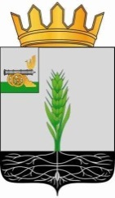

СОВЕТ ДЕПУТАТОВ
МУНИЦИПАЛЬНОГО ОБРАЗОВАНИЯ «ПОЧИНКОВСКИЙ РАЙОН» СМОЛЕНСКОЙ ОБЛАСТИ

Р Е Ш Е Н И Е

от 27.09.2023 № 166

О подготовке объектов социальной сферы муниципального образования «Починковский район» Смоленской области к работе в осенне-зимний период

Заслушав и обсудив информацию заместителя Главы муниципального образования «Починковский район» Смоленской области Прохореновой И.Н. о подготовке объектов социальной сферы муниципального образования «Починковский район» Смоленской области к работе в осенне-зимний период, Совет депутатов муниципального образования «Починковский район» Смоленской области

РЕШИЛ:
Информацию о подготовке объектов социальной сферы муниципального образования «Починковский район» Смоленской области к работе в осенне-зимний период принять к сведению.

Председатель Совета депутатов
муниципального образования
«Починковский район»
Смоленской области Г.А. Соколова

